**ZÁRÓDOLGOZAT**

**Dezső Tamás**

**Szoftverfejlesztő**

**BAJAI SZC TÜRR ISTVÁN TECHNIKUM**

**szoftverfejlesztő**

ZÁRÓDOLGOZAT

Challenger of demonic city

**Dezső Tamás**

2024

**NYILATKOZAT A ZÁRÓDOLGOZATRÓL**

Alulírott *Dezső Tamás* (név) tanuló

**kijelentem, hogy**

*CHALLENGER OF DEMONIC CITY* című záródolgozatomat (nyomtatott és elektronikus formában) a Bajai SZC Türr István Technikum pedagógusai és tanulói:

* + felhasználhatják (pl. hivatkozás alapjául, olvasótermi használatra) későbbi munkájukhoz a szerzői jogok tiszteletben tartása mellett).
  + nem használhatják fel (titoktartási nyilatkozat csatolása mellett).

Ugyanakkor kijelentem, hogy a záródolgozat ***saját munkám eredménye*.**

Baja, 20.......................

aláírás

Tartalomjegyzék

Tartalomjegyzék 4

1. Bevezetés 6

1.1. Téma választás 6

1.2. A dolgozat célkitűzései 6

1.3. Játékmenet bemutatása 6

1.4. A dolgozat felépítése 6

2. Dizájn és elemek elkészítése és fejlesztési módszerek 8

2.1. Világ dizájnolása 8

2.2. A világ felépítése 9

2.3. A fejlesztései módszerek 9

3. Fejlesztési/futtatási környezet és fejlesztéshez használt eszközök 10

3.1. Technológiák 10

3.2. Hardver 10

3.3. Szoftver 10

3.3.1. Unity 10

3.3.2. Visual Studio 2022 10

3.3.3. Blender 4.0.1 10

3.3.4. XAMPP/MYSQL 10

3.3.5. Git/GitHub 11

3.3.5.1. Git 11

3.3.5.2. GitHub/ GitHub Desktop 11

3.3.6. Jira 12

3.3.7. ERDPlus 13

4. Felhasználói dokumentáció leírása 13

4.1. Rendszerkövetelmény 13

4.1.1. Minimum: 13

4.1.2. Ajánlott: 13

4.2. Telepítés és egyéb futtatáshoz szükséges szoftverek használata és telepítése: 13

4.3. Menük felépítése és használata/Játékmenet 14

4.3.2.1. Pause menu 20

4.3.2.2. Finish menu 21

4.3.3. Játékmenet 22

5. Fejlesztői dokumentáció leírása 23

5.1. Forráskód: 23

5.2. Célkitűzés 23

5.3. Jelenet elemek felbontása 23

5.4. Főbb Elkészített prefab-ek 23

5.6. Asset-ek/Asset csomagok 24

5.7. Scriptek: 24

5.8. Adatbázis 25

5.8.1. Adatbázis felépítése: 25

5.8.2. Az adatbázishoz készült ER model és relációs séma: 25

6. Fejlesztési lehetőségek 29

7. Összegzés 30

Irodalomjegyzék 31

Ábrajegyzék 33

Táblázatjegyzék 34

# Bevezetés

**Forráskód:**

<https://github.com/HollowReaper77/Challenger-of-DEMOnic-City>

## Téma választás

A témaválasztásom oka, hogy a játékfejlesztés és ebből eredendően a 3D-s grafika miatt kezdett el érdekelni ez a szakma, szabadidőmben sokat játszok számítógépes játékokkal és gyakran fogyasztok ilyen fajta tartalmakat. Mivel mindig is szerettem volna játékot fejleszteni. Ebben a szakdolgozatban a Unity Game Engine-t használtam fő környezetként. A záródolgozatom egy 3D-s árkád autóverseny játék. A játék stílusa stlilizált. A játékos versenyez egy Dodge Challenger Hellcat RedEye Widebody típusú autóval. A záródolgozat fő célja, hogy a versenyeken a lehető legjobb időt teljesítse.

## A dolgozat célkitűzései

A záródolgozatom célja, hogy létrehozzak egy olyan játékot, amiben kihívásként egy nehezen irányítható izomautót kell vezetniük amellett, hogy egyre jobb időket szerezzenek meg a játékosok. A játékban kötelezően kell regisztrálni, emellett bejelentkezhetnek és kétféle versenyen versenyezhetnek a legjobb időkért, amiket megtekinthetnek a verseny saját ranglistáján. Ezek mellett a játékosok megtekinthetik, illetve módosíthatják az irányítást a menüben és még olyan alapvetőnek tekinthető funkció egy ilyen típusú játékban, mint a versenyközben látható minimap.

## Játékmenet bemutatása

A játékban a felhasználók két féle versenyen mennek időmérő versenyeket és a legjobbaknak a legjobb teljesítési idejét külön egy-egy ranglistán meglehet tekinteni a játékon belül.

## A dolgozat felépítése

Ez az alfejezet foglalja össze a dolgozat felépítését:

Először bemutatom a témaválasztásomat és játék szoftvert, majd a dizájn elemek elkészítésének folyamatát és a világ tervezésénék menetét és felépítését, a fejlesztéshez használt eszközöket röviden bemutatom.

Felhasználói dokumentációban leírom a felhasználó számára röviden, hogy hogyan használhatja a szoftvert, illetve a futtatásához szükséges szoftverek telepítését és a minimális használatukat, és a szoftverben minden elem leírását, használatát.

Fejlesztői dokumentációban bemutatom a fejlesztéshez használt szoftvereket, az adatbázis felépítését, a projekt scriptjeinek fő funkcióját, jelenetek hierarchiáját, világ felépítéséhez elkészített prefab-eket. Fejlesztési lehetőségekben leírom a projektben általam látott fejlesztési lehetőségeket.

Az összegzésben leírom tömören a záródolgozat céljait és milyen minőségben sikerült megoldani az adott feladatot.

Az Irodalomjegyzékben felsorolom az internetről felhasznált kódrészleteket és forrásokat, illetve, hogy milyen módszert találtam az aktuális problémák megoldására.

# Dizájn és elemek elkészítése és fejlesztési módszerek

## Világ dizájnolása

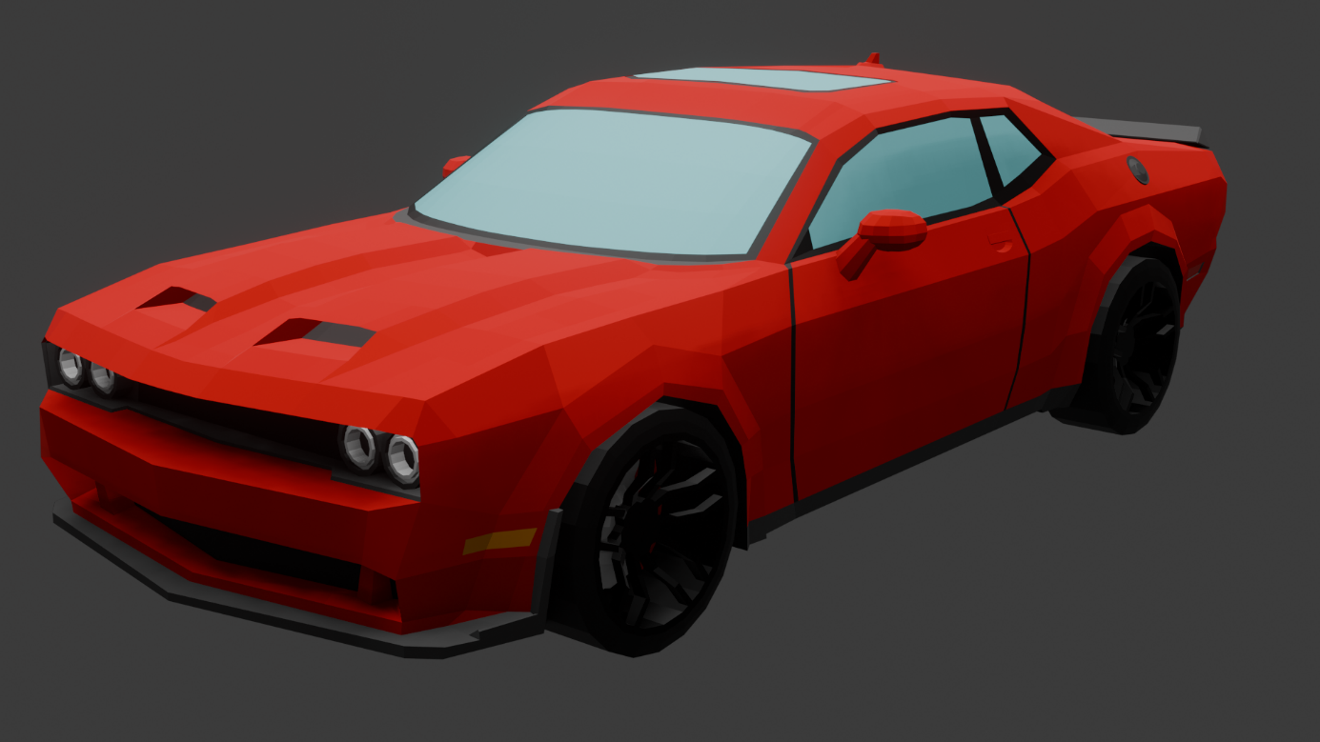Két elemet hoztam létre a projekthez. Blender-ben terveztem meg több vektorgrafika alapján a játékost ábrázoló autót az asset pack-hez illő low poly stílusban, aminek a lényege, hogy alacsony oldalszámúak a modellek és nem használunk fel semmiféle utófeldolgozást, ami például elsimítja a modellt. A többi 3D-s grafikai elemet egy régebbről vásárolt asset pack-ből használtam fel.

1. ábra Elkészített modell a játékoshoz

## A világ felépítése

A világot prefab-ek hiearchiájából állítottam össze, mint például az utakat több útelemből és azokat szakaszból, így létrehozva az útvonalakat.

A pálya alapútvonalait kézzel rajzolva terveztem a Microsoft Praint-ben. A képen látható a fő nyomvonalvezetése a pályáknak, amit egy prefab-ként hoztam létre. A képen vázlat, Vonalas grafika, rajz, vonalrajz látható

2. ábra Pálya útvonalterv

## A fejlesztései módszerek

A singleton pattern-t használtam fel a fejlesztés során. A Unity-ben a Singleton Pattern egy tervezési minta, amely egyetlen példány létrehozását és hozzáférését biztosítja egy osztályhoz az Unity alkalmazásokban. Ezáltal egy osztályból csak egy objektum létezik az alkalmazás élettartama alatt, és könnyen elérhető más részek számára. Általában statikus referenciával vagy metódussal érhetjük el az egyetlen példányt. Ez gyakran használatos olyan objektumokhoz, mint a GameManager vagy a SoundManager az Unity projektben.

# Fejlesztési/futtatási környezet és fejlesztéshez használt eszközök

## Technológiák

* **C#:**

Egy általános célú, magas szintű programozási nyelv, amely több paradigmát is támogat. A C# magába foglalja a statikus gépelést, az erős gépelést, a lexikális hatókörű, kötelező, deklaratív, funkcionális, általános, objektum-orientált (osztály-alapú) és komponens-orientált programozási tudományokat.

* **MySQL:**

A MySQL ingyenes és nyílt forráskódú szoftver a GNU General Public License feltételei szerint, és számos szabadalmaztatott licenc alatt is elérhető.

## Hardver

A fejlesztési hardver egy Asus Tuf A15-ös laptop (2019-es modell).

A lényeges specifikációja:

* CPU: AMD Ryzen 7 4800H
* GPU: Nvidia RTX 2060 Mobile (6GB)
* RAM: 32 GB 3200Mhz

## Szoftver

## Unity

A fő fejlesztési környezet a Unity Game Engine 2023.2.7f1-es verziója. Ami főként a vizuális megvalósításáért felel, és egyéb folyamatokért felel.

## Visual Studio 2022

Az alapértelmezett kódszerkesztője a Unity-nek. Ebben szerkesztettem a játék script programjait.

## Blender 4.0.1

Egy teljesen ingyenes 3D-s modellezői, illetve animáló program.

## XAMPP/MYSQL

Az adatbázis eléréséhez ezen keresztül használtam az Apache, illetve a MySQL szerverét és a MySQL Connector/NET (Archived Versions) 6.9.11-es verzióját használtam a Unity-ben pluginként.

## Git/GitHub

## Git

A Git egy különálló szoftver, ami segítségével kezelhetjük a projektjeink verzióit, amivel kezelhetjük a projekt repository-jainkat, azaz a projekt tárolóinkat használhatjuk centralizáltan vagy decentralizáltan. Centralizált esetben egy távoli szerveren tároljuk, decentralizált esetben minden felhasználó redundánsan tárolja a projektet. Ezeket a változásokat külön-külön több különböző „branch”-en vezethetjük, amiket megfelelő állapotnál összefésülhetjük a fő branch-re.

## GitHub/ GitHub Desktop

A GitHub a tárolásért felelős online szolgáltatás, amit egy weboldalon keresztül érhetünk el és menedzselhetjük a repo-inkat. A desktop verzió arra szolgál, hogy megkönnyíti a fejlesztési folyamatot.

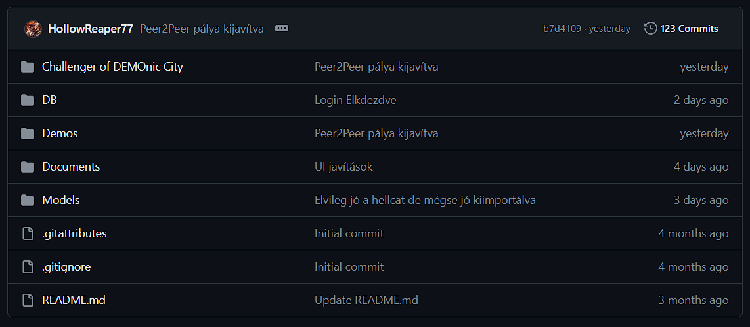

3. ábra Projekt mappaszerkezete

## Jira

Hibakövetőrendszer, a problémakövetéshez és az agilis projektmenedzsmenthez használható. Segít a projekt-, idő-, követelmény-, feladat-, hiba-, változtatás-, kód-, teszt-, kiadás-, sprint-kezelésrében.

Backlog a projekt végső állapotáról:

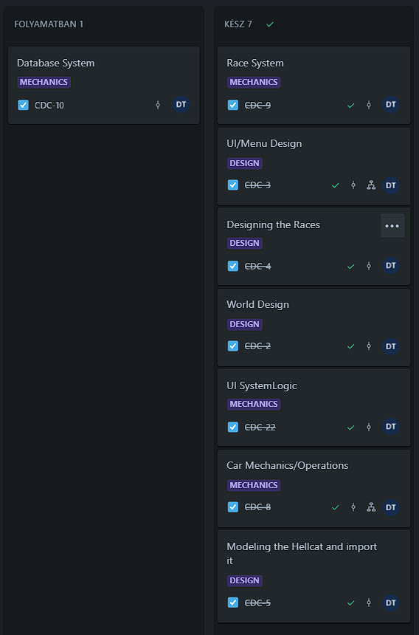

4. ábra Jira backlog főbb feladatokra felosztva

## ERDPlus

ERD modellező eszköz Entitás-kapcsolat diagramok és relációs/csillag sémák létrehozásához, amely segít az adatbázisok megjelenítésében és tervezésében.

## Felhasználói dokumentáció leírása

## Rendszerkövetelmény

## Minimum:

* Op. Rendszer: Windows 10
* CPU: AMD Ryzen 3 4300G
* GPU: A processzor integrált videókártyája
* RAM: 8 GB
* Kijelző felbontás: 1080p
* Tárhely: 3GB

## Ajánlott:

* Op. Rendszer: Windows 10
* CPU: AMD Ryzen 5 4500
* GPU: A processzor integrált videókártyája
* RAM: 8 GB
* Kijelző felbontás: 1080p
* Tárhely: 3GB

## Telepítés és egyéb futtatáshoz szükséges szoftverek használata és telepítése:

A github-ról a demo nevű mappából elérhető a játék bezippelve.

Telepítés telepítés után a felhasználó játszhat az adatbázis részleges használatától eltekintve. A játék elindításához elég a játék ZIP kiterjesztésű fájljának kicsomagolása a kívánt mappába.

A szoftver használatához szükséges egy szoftver, amin keresztül futtathatunk egy Apache szervert és egy szoftver, amivel elérhetjük az adatbázist. A főmenübe való belépéshez kötelező futtatni a MySQL, illetve az Apache szervert.

Az XAMPP nevű program használható mindkettő feladat betöltésére.

1. Letöltjük az XAMPP-ot a szoftver weboldaláról, ha nincs még telepítve.

Link: <https://www.apachefriends.org/hu/download.html>

1. Kiválasztjuk a telepítés közben a MySQL-t és a phpMyAdmin-t.
2. Kiválasztjuk a telepítési mappát, ami alapértelmezetten hagyva is megfelelő.
3. Befejezzük a telepítést
4. Elindítjuk az Apache és MySQL modult.
5. Beimportáljuk az adatbázis fájlt és ezután teljes értékűen lehet futtatni a játékot.

Így egy rendszergazda futtathat egy külön szervert is az adatbázishoz.

## Menük felépítése és használata/Játékmenet

* + 1. **Főmenü**

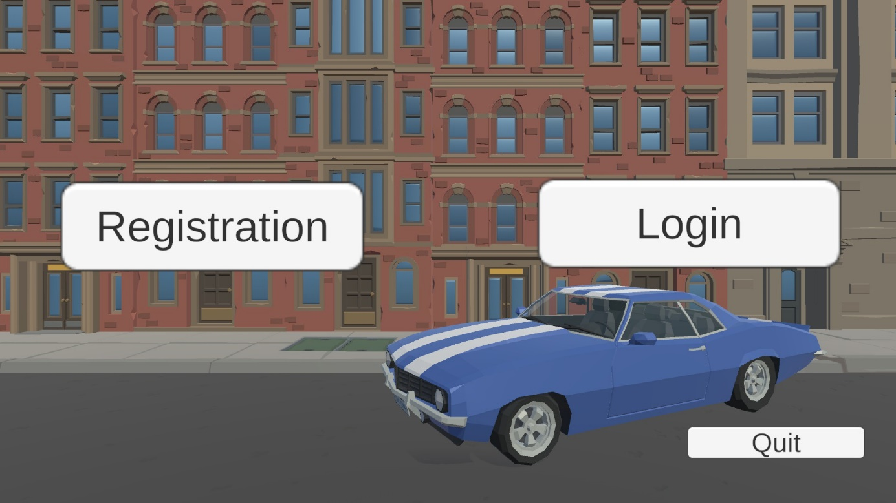A felhasználó indítás után a fiók kezelési nézetet látja elsőnek minden indítás után.

5. ábra Fiókkezelés

Itt eldöntheti, hogy regisztrál egy új fiókot vagy belép egy meglévőbe. Regisztrációnál megadja a: keresztnevét, vezetéknevét, email címét, jelszavát (jelszó megerősítéssel).

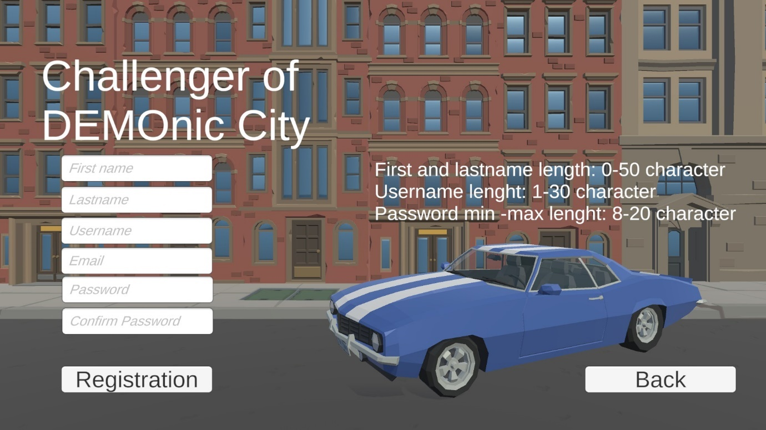

6. ábra Regisztrációs menü

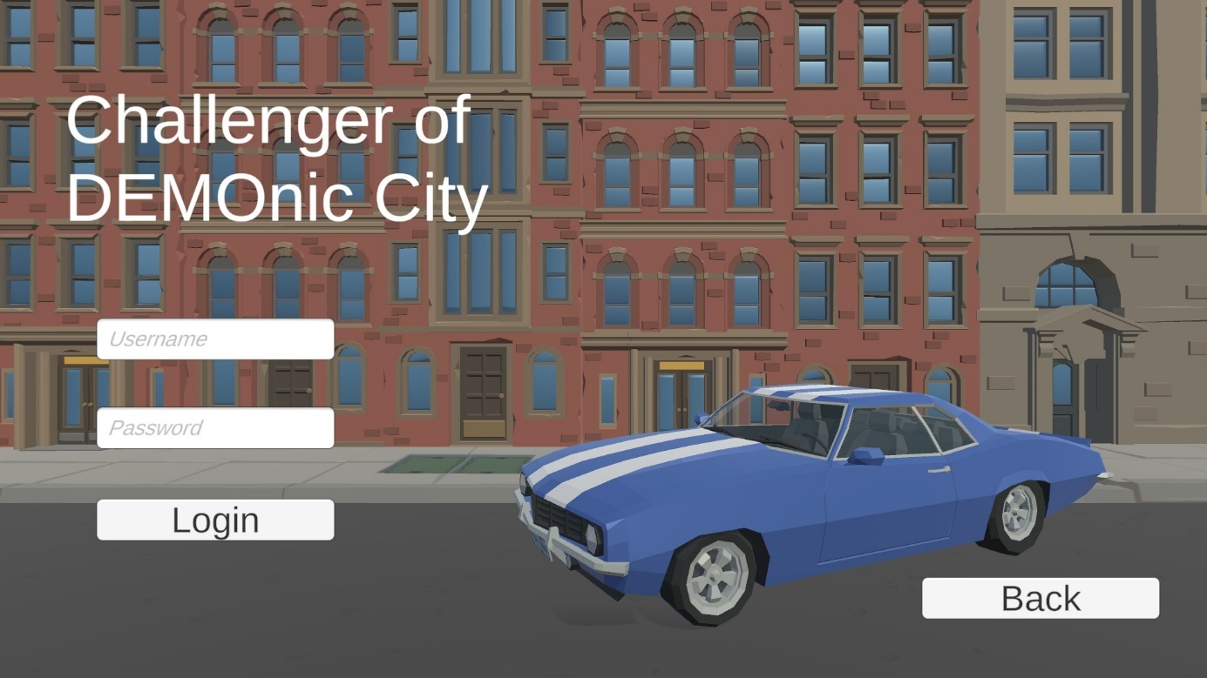Bejelentkezés után a fő menübe kerül a felhasználó és az alábbi menüpontokat találja.

7. ábra Bejelentkezés menü

**Fő menüpontok:**

1. Race!
2. Options
3. Scoreboard
4. Credits
5. Exit
6. 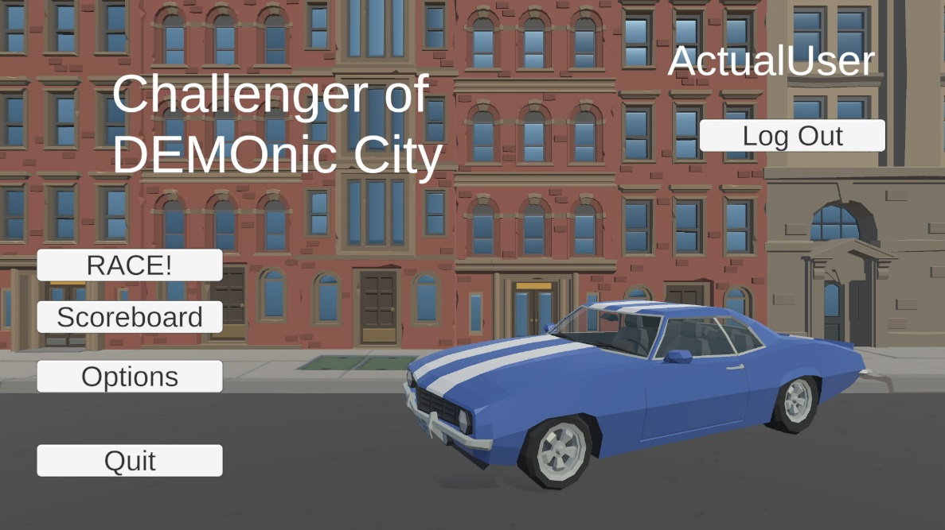Log Out

8. ábra Főmenü

Ezek mellet a jobb felső sarokban megtalálható a bejelentkezett játékos felhasználó neve és az alatt a kijelentkezés gomb, amivel visszakerül a bejelentkezés menüre.

1. 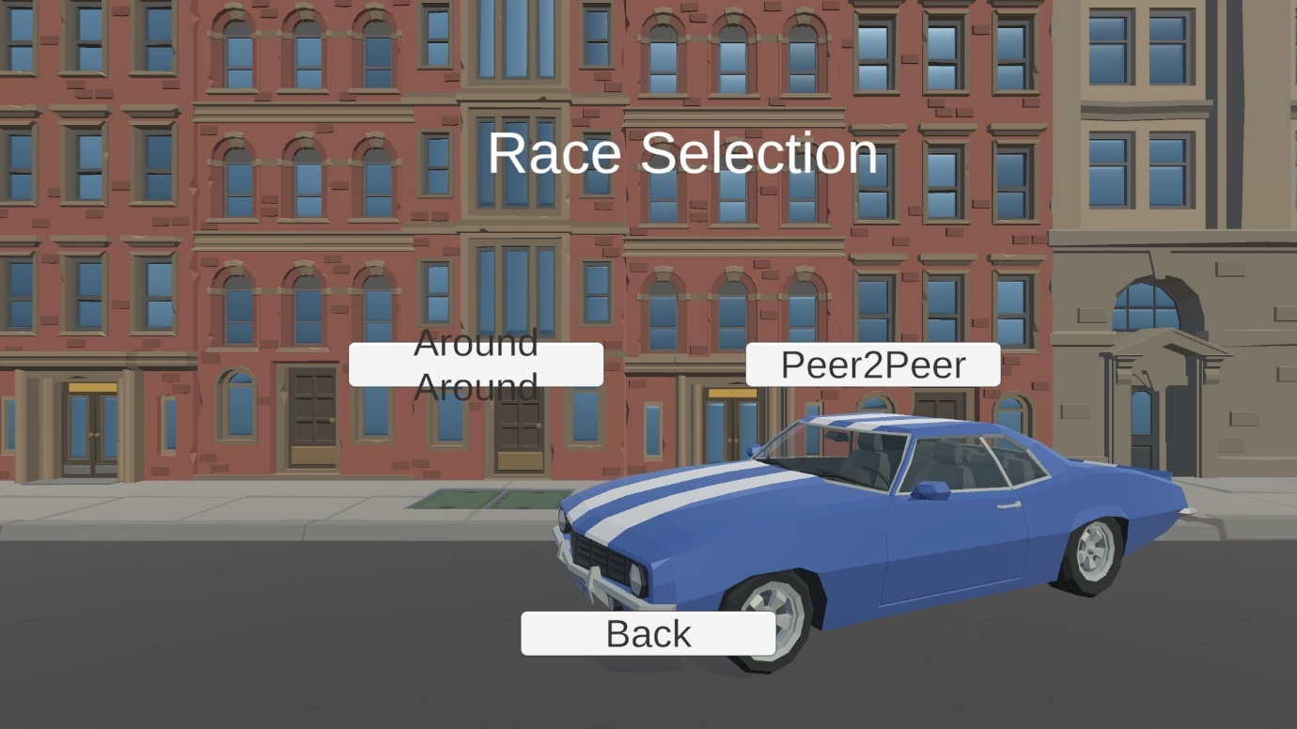Race!: kiválaszthatja a kívánt versenyt, majd azonnal elindul a verseny

9. ábra Verseny választó

10. ábra Irányítás menü

1. Options: felhasználó megnézheti, illetve módosíthatja az irányítást.

* Előre
* Hátra
* Jobra
* Balra

1. Scoreboard: Kiválaszthatjuk, hogy melyik verseny rangsorát tekintjük meg

11. ábra Scoreboard választó menü

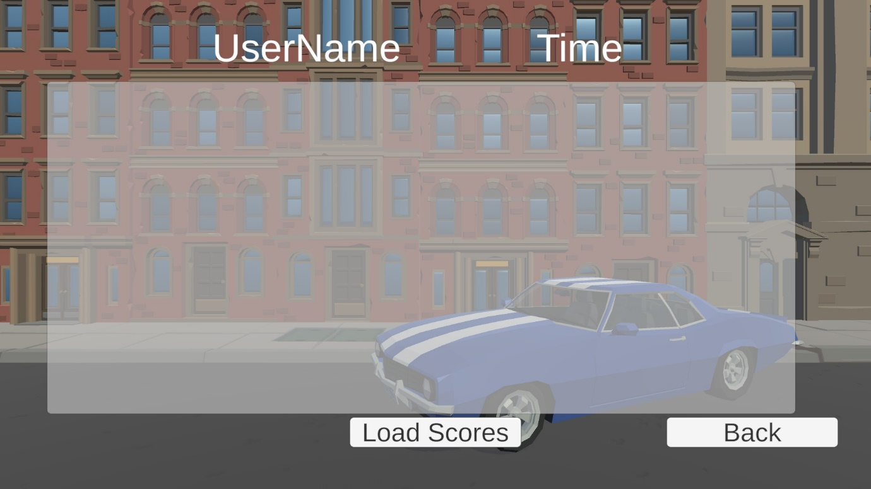Miután kiválasztotta a kívánt scoreboard-ot a legjobb versenyeredmények jelennek meg az adott versenyről.

1. Exit: Kilép a teljes programból
2. Log Out: Kilép a bejelentkezés menübe
   * 1. **Játékmenet UI**

A felhasználónak indításkor megjelenik:

A két versenyen kissé különböző statisztikák jelennek meg a felhasználónak. Az A-ból B-be típusú versenyen egy apró változással a körszáma nem látható, mivel ebben az esetben teljesen felesleges.

* aktuális kör száma
* aktuális ideje
* legjobb kör ideje
* teljes verseny ideje
* Minimap

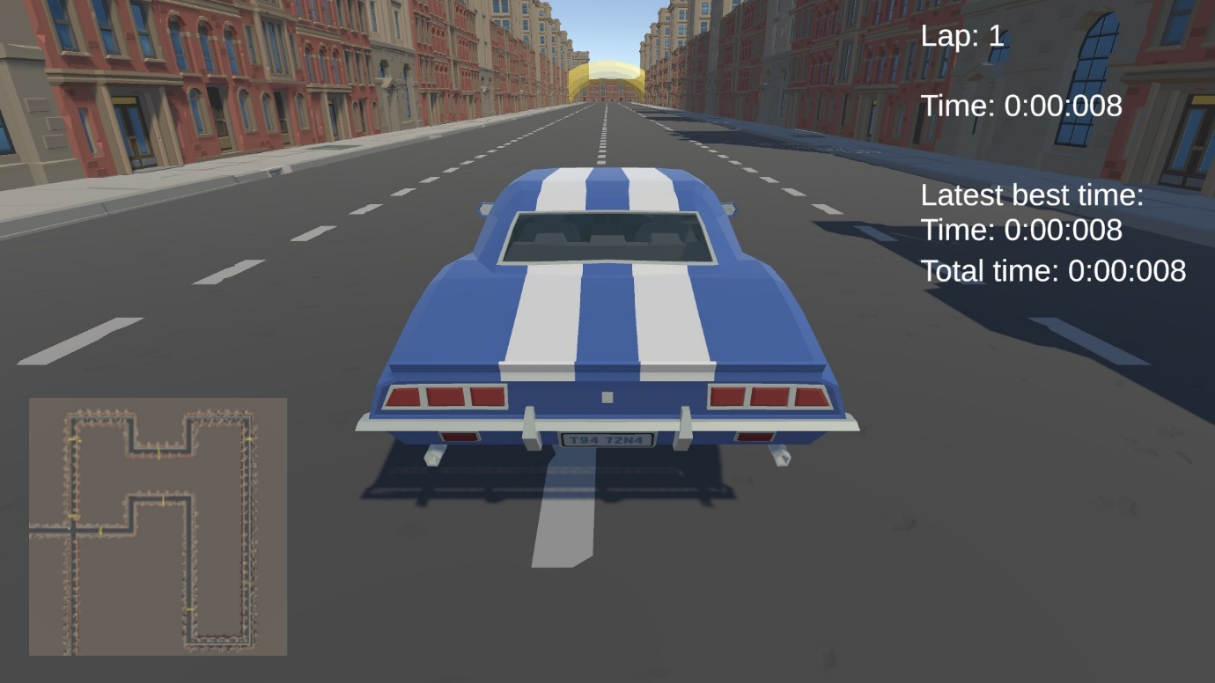

12. ábra Game Play UI

## Pause menu

Az Esc megnyomására megáll a játék és megjelenik a Resume Menu. Ebben a menüben három gomb közül választhat:

* Continue – Visszatérés a játékba
* Restart – Újra indul a verseny
* Exit – Kilép a versenyből

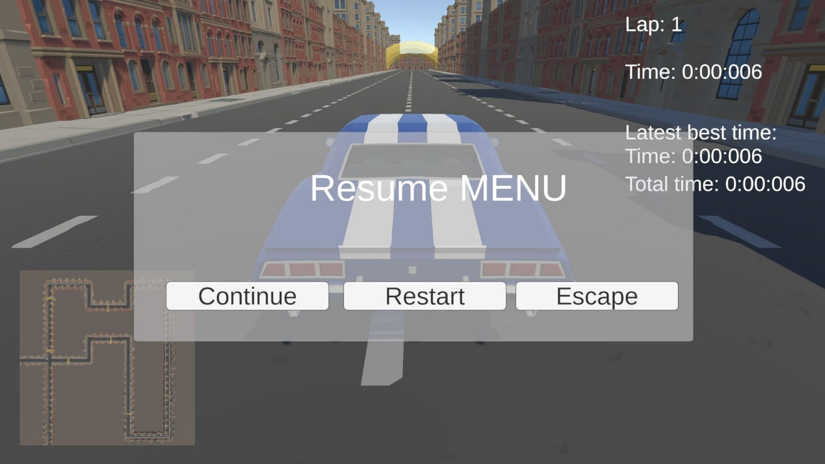

13. ábra Resume Menu UI

## Finish menu

Az utolsó chekckpoint-on keresztülhaladva megjelenik a finish menü és ezzel megáll az idő és feltölti az adatbázisba a teljes kör idejét:

* Restart – Azonnal tehet még egy próbát a játékos
* Exit – Kilép a versenyből

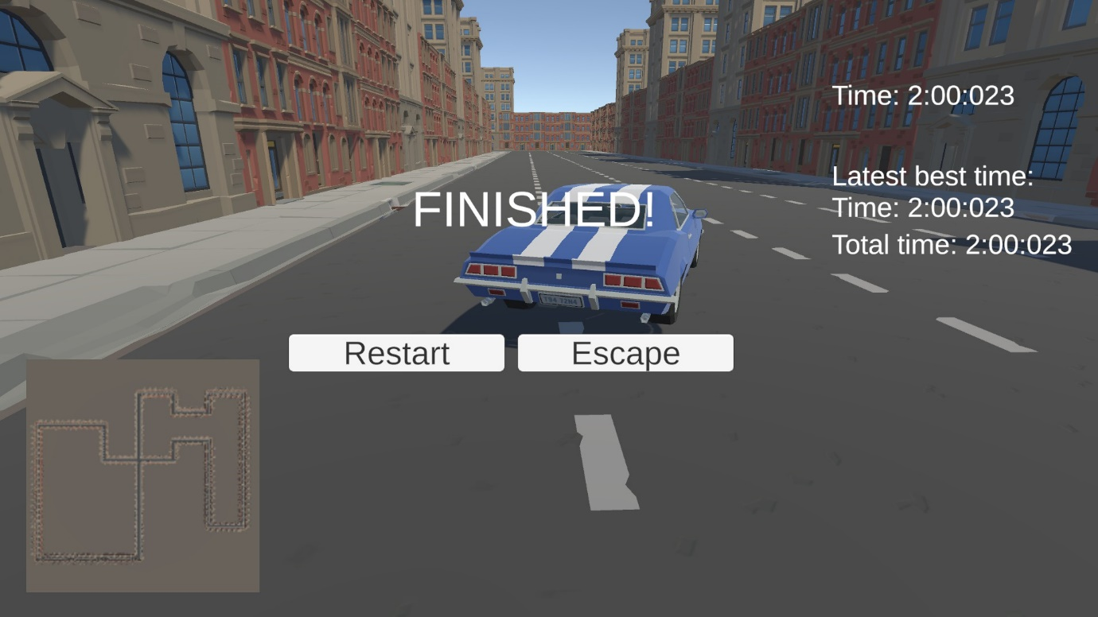

14. ábra Finish Menu UI

## Játékmenet

A verseny indítás után azonnal elindul és ezzel együtt elindul az idő. A checkpoint-okon keresztül végighaladva teljesíti az adott versenyt. Ezután kilép automatikusan a főmenübe.

# Fejlesztői dokumentáció leírása

## Forráskód:

<https://github.com/HollowReaper77/Challenger-of-DEMOnic-City>

Három brench-e van a repo-nak:

* main -ez a fő branch
* dev – ezen zajlott a fejlesztés
* dev2 -ezzel az ággal oldottam meg a fejlesztés közben felmerült hibákat

## Célkitűzés

A program célja egy, hogy a játékosok két versenyen legjobb teljesítési időt szerezzék meg egy nehezen irányítható izomautóval és ezeket az időket, amiket bejelentkezve megtekinthetnek a két verseny saját ranglistáján.

## Jelenet elemek felbontása

Menü: A főmenüt több alsóbbrendű objektumra bontottam fel, mint például az Options, Race selector, Scoreboards, Fiókkezelés objektumára.

Verseny: A game UI objektum jelenik meg alapjáraton majd, versenyközben aktiválható a Resume menü, illetve a Finish menü.

A versenyek hierarchiái nem változnak meg lényegesen, mivel a pályák szinte teljesen egyformák, a két pálya közötti különbségek csak apróbb módosítások.

## Főbb Elkészített prefab-ek

* Verseny:
  + Út elemek
  + Checkpoint
  + Épületek
* UI:
  + Gombok
  + Szövegek

## Asset-ek/Asset csomagok

* POLYGON City - Low Poly 3D Art by Synty
* Általam készített Dodge Challenger Hellcat RedEye WideBody replica
* Pálya jelző elemek: Startvonal / Checkpoint jelző

## Scriptek:

* + 1. **Dont Destroy script:**

Ennek a scriptnek a feladata, hogy jelenetváltáskor ne törölje az objektumokat és velük együtt az alkalmazott scripteket.

using System.Collections;

using System.Collections.Generic;

using UnityEngine;

public class DontDestroy : MonoBehaviour

{

private static DontDestroy instance;

private void Awake()

{

if (instance != null)

{

Destroy(gameObject);

}

else{

instance = this;

DontDestroyOnLoad(gameObject);

}

}

}

* + 1. **CheckpointsAndLaps**:

// If all laps are not finished, start a new lap

else if (currentLap < laps)

{

if (currentCheckpoint == checkpoints.Length)

{

if (currentLapTime < bestLapTime)

{

bestLap = currentLap;

Debug.Log("BestLap:"+bestLap);

bestlapText.text = "Best: " + bestLap; // vagy ide?

bestLapTime = currentLapTime;

Debug.Log("BestTime"+bestLapTime);

bestTimeText.text = "Best Time:"+bestLapTime;

ShowWarningMessage("beeeszt");

}

currentLap++;

lapText.text = "Lap: "+currentLap;

currentCheckpoint = 0;

currentLapTime = 0;

Debug.Log($"Stared lap {currentLap}");

ShowWarningMessage("beeeszt");

Respawn();

}

else

{

print("Wrong checkpoint!");

ShowWarningMessage("Wrong checkpoint!");

}

}

## Adatbázis

## Adatbázis felépítése:

Két táblából áll az adatbázis. Az első tábla tartalmazza a felhasználó adatait. a második tartalmazza a verseny rekordokat versenyekre bontva. Eltároljuk a felhasználónak az ID-ját, kereszt- és vezetéknevét, a felhasználó nevét és a jelszavát. A második táblában egyedi kulcsként használva a userID-t, a users ID mezőjével el tárolom a versenyID-ját és az aktuális rekordot.

A users tábla Id-ja egy többhöz kapcsolattal van összekötve a racerecords tábla raceID mezőjével

## Az adatbázishoz készült ER model és relációs séma:

**ER model:**

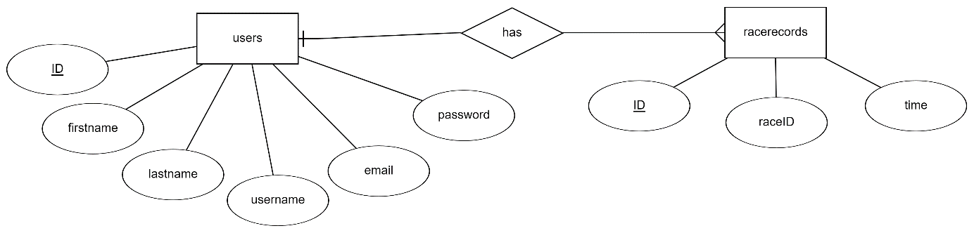

15. ábra ER model

**Relációs séma:**

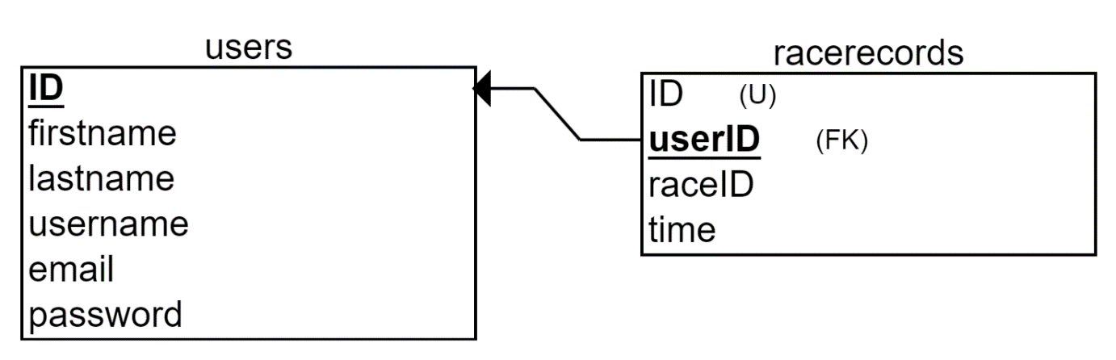

16. ábra Reláció séma

**Adatbázis táblák felépítése**

|  |  |  |
| --- | --- | --- |
| users | | |
| Oszlop név | Típus | Leírás |
| ID | int (11) | Azonosító szám |
| firstname | varchar (50) | Keresztnév |
| lastname | varchar (50) | Utónév |
| username | varchar (50) | Felhasználónév |
| email | varchar (30) | Email |
| password | varchar (20) | Jelszó |

1. táblázat users tábla

|  |  |  |
| --- | --- | --- |
| racerecords | | |
| Oszlop név | Típus | Leírás |
| ID | int (11) | Azonosítószám |
| userID | int (11) | Felhasználó azonosítója az adott rekordhoz |
| raceID | int (11) | A verseny azonosítására szolgál |
| time | time | A verseny teljesítésének ideje |

2. táblázat racerecords

# Fejlesztési lehetőségek

A szoftvereknek mindig is lesznek fejlesztési lehetőségeik, mint ahogy ennek a játék szoftvernek is. Továbbfejlesztési lehetőségnek látom:

**Pályák:**

A pályák részletesebb kidolgozását, újak hozzáadását, ezek mellett új versenytípusok létrehozását.

**Új járművek:**

Új járműveket különböző kezelhetőségekkel, ezzel együtt a járműválasztási opció. Az autók külsőleges és belsőleges modifikációja.

**Irányítás tovább fejlesztése:**

Fejlettebb irányítás fejlesztése.

**Menü:**

A menük dizájnjának továbbfejlesztése. A többjátékos mód hozzáadása.

**További beállítási lehetőségek:**

Irányítás részletesebb testre szabása, egyéb grafikai beállítások, kisegítő beállítások, mint a színvakmód. Többféle irányítási mód hozzáadása, mint a kontroller vagy kormány.

**További elemek hozzáadása:**

Animációk, hangok, effektek hozzáadása.

Pótolni a fejlesztés során be nem került funkciókat és hiányosságokat, mint az adatbázissal megfelelő kapcsolat, illetve kisebb apróságokat, amik elkerülték a figyelmem, mint a jelszó eltakarása a regisztrációkor és a bejelentkezéskor, irányítás megváltoztatásának lehetősége és hiányzó beállítás sor pótlása. A pályán lévő apró hibák kiküszöbölése.

# Összegzés

A projekt célja volt, hogy egy kompetitív arcade verseny játékot fejlesszek. Amiben a játékosok a legjobb versenyidőért küzdenek a pályákon és ezeket a versenyidőket megtekintsék a verseny ranglistáján.

Összességében viszonylag a végső tervhez közel sikerült elkészíteni a szoftvert. Az adatbázissal való kapcsolatot nem sikerült teljesen implementálni. A tervezett irányítás beállításának lehetősége nem sikerült, de megtekinthető az alapértelmezett irányítása helyén. A verseny kiválasztása és indítása sikeres. Az elkészített autómodell hiba miatt nem került bele a végleges játékba, de megtalálható repo-ban és a forrásfájlok között.

Link a modellhez:

<https://github.com/HollowReaper77/Challenger-of-DEMOnic-City/tree/dev/Models/Hellcat>

A fejlesztés során sikerült jobban megértenem a használt játékmotor működését és fejlődtem a git kezelésében, illetve a 3D modellezés terén.

# Irodalomjegyzék

Internetes hivatkozások:

Youtube videók:

**Unity:**

[1] START MENU in Unity

<https://www.youtube.com/watch?v=zc8ac_qUXQY>

[utolsó megtekintés: 2024: 05.03.]

[2] PAUSE MENU in Unity

<https://www.youtube.com/watch?v=JivuXdrIHK0>

[utolsó megtekintés: 2024: 05.03.]

[3] SETTINGS MENU in Unity

<https://www.youtube.com/watch?v=YOaYQrN1oYQ>

[utolsó megtekintés: 2024: 05.03.]

[4] Create LEVEL MENU in Unity: UI Design & Level Locking/Unlocking System!

<https://www.youtube.com/watch?v=2XQsKNHk1vk>

[utolsó megtekintés: 2024: 05.03.]

[5] How to connect a database with unity.

<https://www.youtube.com/watch?v=6WiDxiDXfxw>

[utolsó megtekintés: 2024: 05.03.]

[6] Unity Checkpoints, Laps, and Times

<https://www.youtube.com/watch?v=w9lSZPmget4>

[utolsó megtekintés: 2024: 05.03.]

**Blender:**

[7] How To Fix Flipped Normals In Blender & Unity

<https://www.youtube.com/watch?v=9iV9wnvpQ1U>

[utolsó megtekintés: 2024: 05.03.]

[8] Dodge Challenger 3D Car Modeling Timelapse | Blender 2.9

<https://www.youtube.com/watch?v=QtwXC6vOCs4>

[utolsó megtekintés: 2024: 05.03.]

[9] model a car (Blender tutorial)

<https://www.youtube.com/watch?v=H8Fo0mfyab0&list=PLOs8m1ECfMkhhGXVMbcz5GIs52jlE1zV-&pp=iAQB>

[utolsó megtekintés: 2024: 05.03.]

**Assets:**

[10] Internetről keresett kép a felnihez

<https://www.hellcat.org/threads/devils-rims.232443/>

[utolsó megtekintés: 2024: 05.03.]

[11] Dodge Challenger SRT Hellcat

<https://www.the-blueprints.com/vectordrawings/show/17235/dodge_challenger_srt_hellcat/>

[utolsó megtekintés: 2024: 05.03.]

[12] Model a 3d Car | part 2 | background images & reference (Blender tutorial)

<https://www.youtube.com/watch?v=yD4TTW2ke5M>

[utolsó megtekintés: 2024: 05.03.]

[13] Második autó blueprint

<https://www.dropbox.com/s/wreb5s9x6zjugk1/2015_dodge_challenger_hellcat.jpg?e=1&dl=0>

[utolsó megtekintés: 2024: 05.03.]

[14] POLYGON City - Low Poly 3D Art by Synty

<https://assetstore.unity.com/packages/3d/environments/urban/polygon-city-low-poly-3d-art-by-synty-95214>

# Ábrajegyzék

1. ábra Elkészített model a játékoshoz 8

2. ábra Pálya útvonal terv 9

3. ábra Projekt mappa szerkete 11

4. ábra Jira backlog főbb feladatokra felosztva 12

5. ábra Fiókkezelés 14

6. ábra Regisztrációs menü 15

7. ábra Bejelentkezés menü 15

8. ábra Főmenü 16

9. ábra Verseny választó 17

10. ábra Irányítás menü 18

11. ábra Game Play UI 19

12. ábra Resume Menu UI 20

13. ábra Finish Menu UI 20

14. ábra ER model 24

15. ábra Reláció séma 26

# Táblázatjegyzék

1. táblázat users tábla 26

2. táblázat racerecords 27